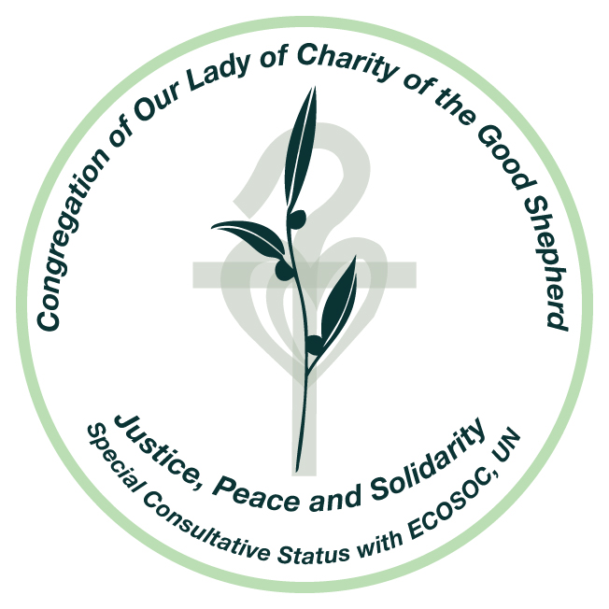

Congregation of Our Lady of Charity of the Good Shepherd

Written submission on "Gender-Related Dimensions of Disaster Risk Reduction and Climate Change" to the
Committee on the Elimination of All Forms of Discrimination against Women (CEDAW)

Contact: Yolanda SANCHEZ CONTRERAS
Main NGO Representative in Geneva
43 Rue des Macchabées
69005, Lyon, France
+33 6 78 93 86 90 (France)
+41 76 291 67 45 (Switzerland)
gsijpogeneva@gmail.com

http://www.buonpastoreint.org/jp-en

Half-day general discussion on "Gender-related dimensions of disaster risk reduction and climate change"
29th February 2016

42. PERU: Según un estudio del 2004 que cobró vigencia a raíz de la realización de la COP 20 en nuestro país, “el Perú es el tercer país más vulnerable al cambio climático¹”.

43. Nuestro país “… es vulnerable al cambio climático por tener en sus tierras grandes fenómenos hidro-meteorológicos como los huaycos (Deslizamientos de terreno), sequías, lluvias torrenciales, heladas, entre otros; o formaciones orogénicas determinantes de su clima como la Cordillera de los Andes, además de la Amazonía. ²” Estos fenómenos afectan principalmente, las actividades económicas en muchos casos de sobrevivencia en las tres regiones del Perú, costa, sierra y selva, principalmente la agricultura y la piscicultura. Ocurre la perdida de cultivos como: “maíz, la papa y el arroz, que forman parte de la canasta básica familiar peruana, además el aumento de las temperaturas intensifica los incendios forestales y la expansión de plagas que afectan los cultivos” , además se ve afectada la ganadería por escasez de pastos.

44. La cara de la pobreza en nuestro país es femenina (30,4% a nivel nacional)³ y principalmente rural; 27.6% son cabeza de hogar⁴, ante la ausencia de la pareja, triplicándose su jornada de trabajo tanto en el hogar como en la chacra o el cuidado y crianza del ganado, esta población rural es dependiente de los cambios climáticos estacionales y tienen limitados recursos para enfrentar los desastres naturales.

45. El 32.5%⁵ de la población femenina tiene secundaria completa y un 9.6% ⁶ es analfabeta, no teniendo mayor conocimiento al que realizan cotidianamente, se reproduce la pobreza en la siguiente generación. En estas zonas rurales las posibilidades que una mujer -niña pueda acceder a una educación básica es exigua, situación que acentúa las brechas de desigualdad género.

46. En la costa la presencia anual del fenómeno del niño, trae consigo nefastas consecuencias en las actividades agrícolas y pesqueras. Por la ausencia de ciertas especies marinas que son principales alimentos de poblaciones pesqueras y la perdida de la cosechas por las inundaciones de los ríos, se produce la desnutrición en la población infantil y mujeres que suelen privarse del alimento para ofrecérselo al resto de la familia. Este fenómeno ocasiona la escasez de agua potable lo que demanda que la mujer salga a buscar con sus baldes este preciado líquido recorriendo grandes distancias lo que provoca problemas de salud (por ejemplo dolores articulares y malestar muscular).

47. Otro de los problemas en la salud de mujeres con menores recursos económicos es el cáncer a la piel, ellas desconocen el uso del “bloqueador” cómo una forma de evitar o prevenir dicho mal, siendo considerado como un bien suntuario ellas prefieren destinar sus gastos en la alimentación de su familia. Además las mujeres y los niños/as deben vender sus productos agrícolas y otros en un trabajo informal en las calles de Lima y playas del litoral lo que los expone a las quemaduras solares.

48. En la sierra las mujeres deben enfrentar las heladas (por ejemplo en Puno), que destruyen las cosechas, y mata el ganado, en estas heladas las mujeres duplican su trabajo que afecta su salud física y mental. Esta situación se da anualmente en esta región es de conocimiento del gobierno, pero la ausencia de un plan de prevención hace que el impacto de este fenómeno sea catastrófico ocasionando enfermedades pulmonares en la población más vulnerable, mujeres, niños y ancianos.

49. En la selva, la deforestación por acción del hombre y de la minería ilegal produce el cambio en el ecosistema y del cauce natural del rio, que en temporadas de intensas lluvias provoca inundaciones de tierras agrícolas y pueblos aledaños, produciendo estancamiento de agua y la proliferación de insectos, mosquitos, zancudos, que ocasionan enfermedades como el dengue, paludismo, malaria, que son endémicas en estas zonas y que aquejan más a niñas/os. También se produce la deshidratación por falta de agua potable y desnutrición. La inclemencia del sol, reduce las jornadas de trabajo en las áreas de cultivo por las quemaduras que ocasiona tanto en los pies como en todo su cuerpo, la realización de dicha tarea lo realiza principalmente la mujer que cumple el rol de proveedora y cuidadora del hogar.

50.Ante esta situación de escasez las mujeres deciden migrar en busca de ingresos que les den posibilidades de cubrir sus necesidades básicas ante su vulnerabilidad son captadas por tratantes de personas para explotarlas sexual y laboralmete⁷, trasladadas a zonas donde la minería ilegal ha destruido extensiones de tierras, donde se encuentran con un panorama de zonas erosionadas y ríos contaminados que afectan la salud de la población en general zonas como Madre de Dios, alejadas de su familia con un destino incierto ven como sus derechos son vulnerados.

51. Otras agravantes que han sufrido nuestras mujeres andinas son: las esterilizaciones forzadas “300 mil peruanas fueron esterilizadas sin consentimiento en zonas rurales entre 1996 y 2000, tal como lo señala un reporte de la defensoría⁸”, que fueron realizados durante el gobierno de Alberto Fujimori (1995-2001), realizadas en las regiones más pobres de nuestro país, “como una forma política de reducir pobreza reduciendo pobres antes de que nazcan”⁹.
Ante la movilización e indignación de la sociedad, se ha creado en el año 2015 un registro de víctimas de esterilizaciones forzadas, también se publicó en ese año el Decreto Supremo 006-2015 del Ministerio de Justicia, en el que se declara interés nacional "la atención prioritaria de víctimas de esterilizaciones forzadas" entre los años 1995 y 2001; es decir, durante el régimen de Alberto Fujimori, con la finalidad de "establecer el marco jurídico para implementar" asistencia legal gratuita, así como acompañamiento psicológico y atención de salud integral a las afectadas¹⁰¹⁰. Actualmente grupos de la sociedad civil están presionando y movilizándose para que a las mujeres quienes fueron llevadas bajo engaños, por la fuerza y sometidas a las esterilizaciones forzadas, obtengan una reparación, dando inicio a la restitución de sus derechos y acceso a la justicia.

11 Instituto Tyndall Centre http://rpp.pe/lima/actualidad/por-que-el-peru-es-tan-vulnerable-al-cambio-climatico-noticia-747066
22 Perú es el tercer país más vulnerable del mundo al cambio climático http://www.servindi.org/actualidad/99300
33 Boletín Epidemiológico (Lima) http://www.dge.gob.pe/portal/docs/vigilancia/boletines/2013/24.pdf
44 El 27.2 % de los hogares tenía como jefe a una mujer (21.4 % en localidades con menos de 2 500 habitantes y 28.8 % en las localidades de 2 500 y más) BOLETÍN DE PRENSA NÚM. 284/15 29 DE JULIO DE 2015 AGUASCALIENTES, AGS. PÁGINA 1/2 http://www.inegi.org.mx/saladeprensa/boletines/2015/especiales/especiales2015_07_6.pdf
55 Nivel de educación alcanzado por mujeres y hombres de 25 y más años de edad https://www.inei.gob.pe/estadisticas/indice-tematico/brechas-de-genero-7913/
66 En el año 2014, el 9,6 % de las mujeres eran analfabetas, mientras que en los hombres representó el 3,1%, siendo la brecha de 6,5% VI. Tasa de Analfabetismo https://www.inei.gob.pe/media/MenuRecursivo/publicaciones_digitales/Est/Lib1293/cap06.pdf
77 90 por ciento de las víctimas del comercio ilegal de personas son mujeres, mientras el 60 por ciento lo conforman niños y niñas, detalló el ministro del Interior, José Luis Pérez Guadalupe, quien esta mañana presidió el lanzamiento de la campaña “Corazón Azul Perú 2015” contra la trata de personas. En: 90 POR CIENTO DE VÍCTIMAS DE TRATA DE PERSONAS SON MUJERES Y EL 60 POR CIENTO SON NIÑAS Y NIÑOS https://www.mininter.gob.pe/content/90-por-ciento-de-v%C3%ADctimas-de-trata-de-personas-son-mujeres-y-el-60-por-ciento-son-ni%C3%B1-y
88 Mujeres víctimas de esterilizaciones piden reparación al Estado http://elcomercio.pe/peru/pais/mujeres-victimas-esterilizaciones-piden-reparacion-al-estado-noticia-1863145?ref=flujo_tags_280782&ft=nota_2&e=titulo
99 "Política de esterilizaciones forzadas nos debe avergonzar" http://elcomercio.pe/politica/gobierno/politica-esterilizaciones-forzadas-nos-avergonzar-noticia-1854266?ref=flujo_tags_280782&ft=nota_8&e=titulo
1010 Declaran de interés nacional casos de esterilizaciones forzadas http://elcomercio.pe/politica/gobierno/declaran-interes-nacional-casos-esterilizaciones-forzadas-noticia-1854015?ref=flujo_tags_280782&ft=nota_12&e=titulo

